Карточка инвестиционной площадки №5 2023 год
Наименование инвестиционной площадки Для создания агропарка
Вид зоны, в которой находится инвестиционная площадка  (ст. 35 ГрК РФ):  -жилая  -общественно-деловая  -производственная, инженерной и транспортной инфраструктур  -сельскохозяйственного использования  -рекреационного назначения  -особо охраняемая территория  -специального назначения и т.д. | Вид разрешенного использования земельных участков  (в соотв. с приказом Минэконом РФ от 01 сентября 2014 года №540):  -сельскохозяйственное использование  -жилая застройка  -общественное использование объектов капитального строительства  -предпринимательство  -отдых (рекреация)  -производственная деятельность  -транспорт  -обеспечение обороны и безопасности  -деятельность по особой охране и изучению природы  -использование лесов  -водные объекты  -земельные участки (территории) общего пользования  -земельные участки общего назначения и т.д. | Тип площадки:  гринфилд
Адрес инвестиционной площадки (местоположение) | обл. Белгородская, р-н Ровеньский, х-во ОАО "Агро-Родина" ( СПК (колхоз) "Родина" )
Общая площадь площадки, кв. м | 250 000
Сведения о правообладателе на земельный участок и объекты недвижимости
Контактные данные (Ф.И.О., должность, тел., факс., адрес эл. почты) | Хлапонин Александр Анатольевич, глава администрации городского поселения «Посёлок Ровеньки», тел. 8(47238)5-54-51, possovet@ro.belregion.ru
Основные параметры зданий и сооружений, расположенных на площадке | нет
Вид права собственности | Государственная собственность не разграничена
Удаленность:  от ближайшего районного центра | 4 км, находится в границах п.Ровеньки
от аэропорта | Белгород – 260 км
от железнодорожных путей | г.Россошь – 76 км, г.Валуйки – 85 км
Наличие автомобильных подъездных путей к площадке | автодорога, покрытие – асфальт
Инфраструктура:  Газ, куб. м/час, давление, протяженность | нет (есть возможность подключения)
Электроэнергия, кВт | нет (есть возможность подключения)
Отопление Гкал/час | нет
Водоснабжение, куб. м/год | нет (есть возможность подключения)
Очистные сооружения, куб. м/год | нет (есть возможность подключения)
Котельные установки, кВТ | нет
Иная имеющаяся инфраструктура | нет
Дополнительная информация
Паспорт инвестиционной площадки (документ.docx)

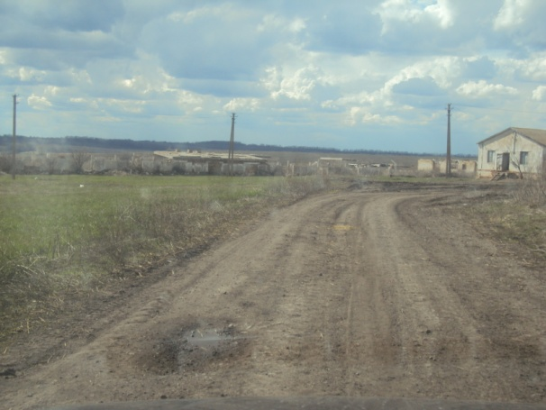 |  | 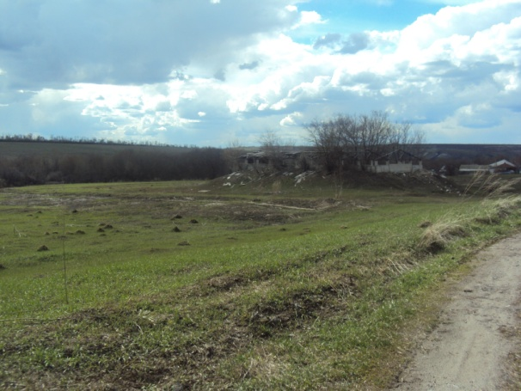

Схема расположения инвестиционной площадки

Координаты:
